وضعية سوق الشغل خلال سنة 2016

سنة تتسم بفقدان مناصب الشغل في ظل استمرارية انخفاض معدل النشاط
تميزت وضعية سوق الشغل سنة 2016 باستمرار انخفاض معدلي النشاط والشغل. وهكذا، وببلوغها 11.747.000 شخص سنة 2016، عرفت الساكنة النشيطة البالغة من العمر 15 سنة فما فوق، ما بين سنتي 2015 و2016، تراجعا بـ %0,7 على المستوى الوطني (-0,3% بالوسط الحضري و-1,1% بالوسط القروي). كما عرفت الساكنة في سن النشاط من جهتها، ارتفاعا بـ 1,5%، ليتراجع جراء ذلك معدل النشاط من 47,4% إلى46,4% ، مسجلا انخفاضا يقدر بنقطة مئوية واحدة. وبخصوص معدل الشغل، فقد تراجع هذا الأخير بـ 0,8 نقطة على المستوى الوطني، منتقلا من 42,8% إلى 42%، كما تراجع بـ 0,5 نقطة بالوسط الحضري وبنقطة واحدة بالوسط القروي، منتقلا على التوالي من 35,4% إلى 34,9% ومن 54,4% إلى53,4% .
وفي هذا السياق، فقد الاقتصاد الوطني 37.000 منصب شغل صاف، وذلك نتيجة إحداث 26.000 بالمناطق الحضرية وفقدان 63.000 بالمناطق القروية، مقابل معدل إحداث سنوي يقدر بـ 27.000 منصب خلال السنتين الأخيرتين و95.000 خلال الفترة 2008-2013. وبذلك انتقل الحجم الإجمالي للتشغيل من 10.679.000 سنة 2015 إلى 10.642.000 سنة 2016.
ويعود فقدان هذه المناصب إلى إحداث 126.000 منصب شغل مؤدى عنه، منها 25.000 منصب بالوسط الحضري، وفقدان 163.000 منصب غير المؤدى عنه، سجلت كلها بالمناطق القروية.

مبيان 1: الإحداث الصافي لمناصب الشغل ما بين سنتي 2015 و2016 حسب وسط الإقامة

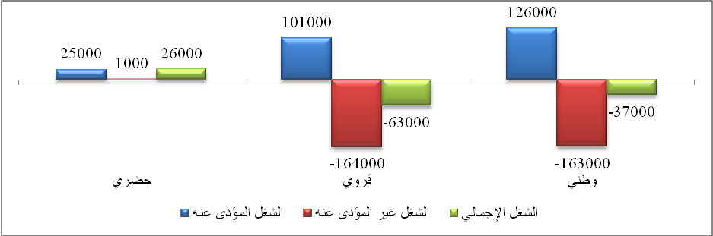

إحداث مناصب الشغل بكل القطاعات باستثناء قطاع "الفلاحة والغابة والصيد"

بزيادة حجم التشغيل بـ 0,9% بقطاع "الخدمات"، ارتفع عدد المناصب المحدثة بهذا القطاع بـ 38.000 منصب على المستوى الوطني، 29.000 منها بفرع "الخدمات الشخصية والمنزلية" و8.000 بفرع "التجارة بالتقسيط خارج المحل"، مقابل معدل إحداث سنوي يقدر بـ 109.000 منصب خلال الفترة 2011-2013 و37.000 خلال الفترة 2014- 2015.
بعد فقدانه لـ 35.000 منصب كمعدل سنوي خلال سنتي 2012 و2013، واستقراره سنة 2014، أحدث قطاع "البناء والأشغال العمومية" 36.000 منصبا (+3,6% من حجم التشغيل بهذا القطاع) خلال سنة 2016، وهو ما يعادل ضعف ما تم إحداثه خلال سنة 2015.
من جهته، وبعد فقدان 22.000 منصب كمعدل سنوي خلال الفترة 2009-2014، عرف قطاع "الصناعة بما فيها الصناعة التقليدية" انتعاشا سنة 2015 بإحداثه لـ 15.000 منصب شغل، ثم 8.000 منصب سنة 2016، وهو ما يمثل زيادة بـ 0,6% من حجم التشغيل بالقطاع. وساهم فرع "النجارة وصناعة الأثاث بالخشب" في إحداث هذه المناصب ب 6.000 منصب (بنسبة %75) مستفيدا بذلك من الانتعاش النسبي الذي عرفه قطاع "البناء والأشغال العمومية".
بالمقابل، وبعد إحداث 58.000 منصب شغل سنة 2013 و16.000 سنة 2014، عرف قطاع "الفلاحة والغابة والصيد"، نتيجة توالي موسمين فلاحيين ضعيفين، فقدان 32.000 منصب سنة 2015، ثم 119.000 منصب سنة 2016، وهو ما يمثل تراجعا يقدر بـ 2,9% من حجم التشغيل بهذا القطاع.
حسب وسط الإقامة، تطور التشغيل بقطاعات النشاط الاقتصادي، على الشكل التالي:
بالوسط الحضري، باستثناء قطاع "الفلاحة والغابة والصيد" الذي فقد 9.000 منصب شغل، وهو ما يمثل تراجعا بـ 3,6% من حجم التشغيل به، ارتفع حجم التشغيل بمختلف القطاعات الأخرى كالتالي:
- 18.000 منصب بقطاع "الخدمات" (+0,5% من حجم التشغيل بهذا القطاع)؛
- 13.000 منصب بقطاع "البناء والأشغال العمومية" (+2,2%)؛
- 4.000 منصب بقطاع "الصناعة بما فيها الصناعة التقليدية"(+0,4%).
بالوسط القروي، فقد قطاع "الفلاحة والغابة والصيد" 110.000 منصبا، وهو ما يمثل تراجعا بـ 3% من حجم التشغيل بهذا القطاع. بالمقابل، عرفت جميع القطاعات الأخرى إحداثا لمناصب الشغل بلغ:
- 23.000 منصب بقطاع "البناء والأشغال العمومية " (+5,5% من حجم التشغيل بهذا القطاع)؛
- 20.000 منصب بقطاع "الخدمات" (+2,7%)؛
- 4.000 منصب بقطاع "الصناعة بما فيها الصناعة التقليدية "(+1,8%).

مبيان 2: الإحداث الصافي لمناصب الشغل ما بين سنتي 2015 و2016 حسب قطاع النشاط الاقتصادي ووسط الإقامة

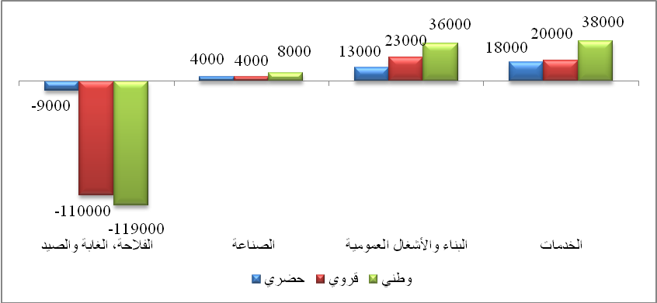

تراجع البطالة وارتفاع الشغل الناقص

بتراجع عدد العاطلين على المستوى الوطني بـ 43.000 شخص، نتيجة انخفاضه بـ 45.000 شخص بالوسط الحضري وارتفاعه بـ 2000 بالوسط القروي، انتقل حجم السكان العاطلين، ما بين سنتي 2015 و2016، من 1.148.000 إلى 1.105.000 شخص. وهكذا، انتقل معدل البطالة، خلال هذه الفترة، من %9,7 إلى %9,4 على المستوى الوطني، من %14,6 إلى %13,9 بالوسط الحضري ومن %4,1 إلى %4,2 بالوسط القروي. وفي ظل هذه الظروف، فإن انخفاض معدل البطالة يعزى إلى تراجع حجم البطالة -3,7%)) بنسبة أكبر من تراجع حجم التشغيل -0,4%)).

وقد سجلت أهم الانخفاضات في معدل البطالة لدى البالغين من العمر ما بين 35 و44 سنة (0,7- نقطة) وحاملي الشهادات (0,4- نقطة). فيما يبقى عددهم مرتفعا حيث بلغ، على التوالي، 135.000 و 854.000. وقد ارتفع معدل البطالة في صفوف الشباب المتراوحة أعمارهم ما بين 15 و24 سنة بـ 1,7نقطة على المستوى الوطني، ونقطتين بالوسط الحضري، ونقطة واحدة بالوسط القروي، مما أصبح معه عدد العاطلين بهذه الفئة العمرية 392.000 على المستوى الوطني و 283.000 بالوسط الحضري و 109.000 بالوسط القروي.

مبيان3: تطور معدل البطالة حسب وسط الإقامة ( ب% )
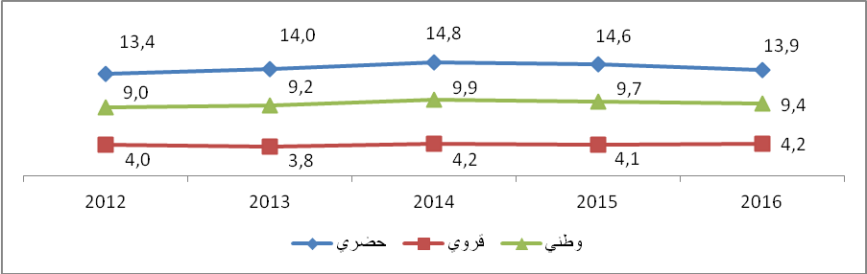

ومن جهته، ارتفع حجم النشيطين المشتغلين في حالة شغل ناقص، ما بين 2015 و 2016، من 1.154.000 إلى 1.202.000 شخص على المستوى الوطني، ومن 533.000 إلى 556.000 شخص بالوسط الحضري ومن621.000 إلى 646.000 شخص بالوسط القروي. وهكذا انتقل معدل الشغل الناقص من %10,8 إلى %11,3 على المستوى الوطني، ومن %9,9 إلى %10,2 بالمدن، ومن %11,8 إلى %12,4 بالقرى.
مبيان4: تطور معدل الشغل الناقص حسب وسط الإقامة (بـ%)
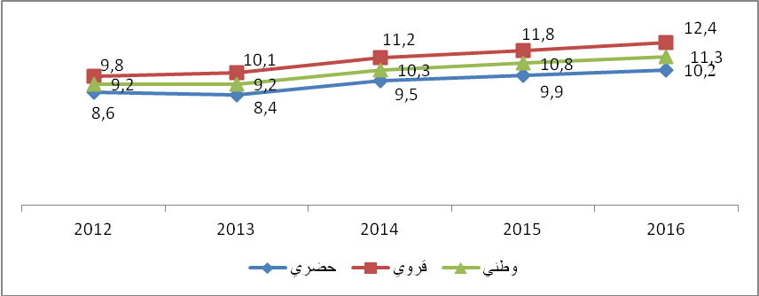

على المستوى الوطني، يمثل معدل الشغل الناقص لدى الرجال (%13,1) أكثر من ضعف المعدل المسجل لدى النساء (%6,2). أما حسب وسط الإقامة، إذا كان معدل الشغل الناقص لدى الرجال بالوسط الحضري (%10,3) يساوي تقريبا نظيره لدى النساء (%10,1)، فإنه بالوسط القروي يفوقه بحوالي خمسة أضعاف (%16,6 مقابل %3,8).

الجدول 1: المؤشـرات السنوية للنشـاط والشغل والبطالـة حسـب وسـط الإقامـة(1)
(الأرقام بالآلاف، المعدلات والبنيات ب %)
سنة2016 |  |  | سنة2015 |  |  | المـؤشـــــرات
المجمـوع | قـروي | حضري | المجمـوع | قـروي | حضري
النشـاط والتشغيل ( 15سنـة فأكثـر)
25331 | 9772 | 15559 | 24965 | 9702 | 15263 | السكان في سن النشاط
11747 | 5440 | 6307 | 11827 | 5501 | 6326 | السكـان النشيطـون (بالآلاف)
26,3 | 32,3 | 21,2 | 27,1 | 33,3 | 21,7 | نسبـة الإنـاث ضمـن السكـان النشيطيـن (%)
46,4 | 55,7 | 40,5 | 47,4 | 56,7 | 41,4 | - معـدل النشـاط (%)
 |  |  |  |  |  | - . حسب السن
70,8 | 77,9 | 66,3 | 71,5 | 78,2 | 67,3 | ذكـور
23,6 | 34,9 | 16,6 | 24,8 | 36,6 | 17,4 | إنـاث
 |  |  |  |  |  | . حسب السن
28,5 | 38,6 | 20,4 | 30,5 | 41,4 | 21,6 | 24 – 15سنـة
60,3 | 64,8 | 57,2 | 61,1 | 65,6 | 58,1 | 34 – 25سنـة
60,2 | 67,5 | 56,2 | 60,3 | 68,3 | 55,9 | 44 – 35سنـة
42,1 | 57,3 | 33,9 | 43,2 | 57,7 | 35,3 | 45سنـةفأكثـر
 |  |  |  |  |  | . حسب الشهادة
46,9 | 58,3 | 35,1 | 47,5 | 59,0 | 35,6 | بـدون شهـادة
45,7 | 48,2 | 45,0 | 47,2 | 49,7 | 46,4 | حاصـل علـى شهـادة
10642 | 5214 | 5428 | 10679 | 5277 | 5402 | السكـان النشيطـون المشتغلـون (بالآلاف)
25,9 | 32,9 | 19,2 | 26,8 | 34,0 | 19,9 | نسبـة الإنـاث ضمـن السكـان النشيطيـن المشتغلين ( %)
42,0 | 53,4 | 34,9 | 42,8 | 54,4 | 35,4 | معدل الشغل
79,5 | 61,9 | 96,5 | 78,1 | 59,2 | 96,5 | نسبة الشغل المؤدى عنه ضمـن الشغـل الكلي، منها :
58,7 | 43,4 | 68,1 | 59,3 | 43,5 | 68,8 | .العمل المستأجر
41,3 | 56,6 | 31,9 | 40,7 | 56,5 | 31,2 | .الشغل الذاتي
1202 | 646 | 556 | 1154 | 621 | 533 | - السكان النشيطون المشتغلون في حالة شغل ناقص (بالآلاف)
13,9 | 9,6 | 18,8 | 16,3 | 11,7 | 21,6 | - نسبـة الإنـاث ضمـن السكـان النشيطيـن في حالة شغل ناقص ( %)
11,3 | 12,4 | 10,2 | 10,8 | 11,8 | 9,9 | - معدل الشغل الناقص (%)
1105 | 226 | 879 | 1148 | 224 | 924 | السكـان النشيطـون العاطلـون (بالآلاف)
30,6 | 18,5 | 33,7 | 29,2 | 16,8 | 32,2 | نسبة الإنـاث ضمـن السكان النشيطين العاطلين (%)
9,4 | 4,2 | 13,9 | 9,7 | 4,1 | 14,6 | معـدل البطالـة (%)
 |  |  |  |  |  | . حسب الجنس
8,9 | 5,0 | 11,7 | 9,4 | 5,1 | 12,6 | ذكـور
10,9 | 2,4 | 22,1 | 10,5 | 2,1 | 21,7 | إنـاث
 |  |  |  |  |  | . حسب السن
22,5 | 10,3 | 41,0 | 20,8 | 9,3 | 39,0 | 24 – 15 سنـة
13,5 | 5,0 | 20,1 | 13,9 | 4,6 | 21,1 | 34 – 25 سنـة
4,8 | 2,0 | 6,7 | 5,5 | 2,3 | 7,6 | 44 – 35 سنـة
2,7 | 1,1 | 4,1 | 3,0 | 1,3 | 4,5 | 45 سنـة فأكثـر
 |  |  |  |  |  | . حسب الشهادة
3,8 | 2,2 | 6,5 | 4,1 | 2,3 | 7,3 | بـدون شهـادة
16,9 | 10,9 | 18,8 | 17,3 | 10,5 | 19,5 | حاصـل علـى شهـادة6
المصـدر: البحث الوطني حول التشغيل، المندوبية السامية للتخطيط (مديرية الإحصاء).
⁽¹⁾بالنسبة للتعاريف المصطلحات والمؤشرات المستعملة، انظر المعجم على الموقع الإلكتروني للمندوبية السامية للتخطيط: http://www.hcp.ma

